Міністерство освіти і науки України
Національний університет «Львівська політехніка»
Кафедра систем штучного інтелекту


Звіт
про виконання лабораторних та практичних робіт блоку № 1
На тему: «Розробка та середовище розробки. Програмування: алгоритм, програма, код.»
з дисципліни: «Основи програмування»
до:
Практичних Робіт до блоку № 1

Виконав(ла):
Студент(ка) групи ШІ-12
Балицький Ростислав Богданович

Тема роботи:
Розробка та середовище розробки: Visual Studio Code, FlowCharts та Draw.io, Git, Github, Algotester, Trello, Linux Console Commands. Програмування: алгоритм, програма, код.

Мета роботи:
Встановити та налаштувати середовище розробки під потрібну операційну систему: підготувати WSL2 у Windows 11. Завантажити середовище розробки Visual Studio Code, налаштувати розширення для роботи з C/C++. Ознайомитись з дебагером та лінтером для C++, ознайомитися з основними поняттями мови c/c++ Встановити та ознайомитись з Git та командами, Зареєструватись та ознайомитись з GitHub, його пул реквестами та Код ревю, зареєструватись та ознайомитись з Trello, з Algotester, ознайомитись з FlowCharts та Draw.io, запустити код програми C++ в середовищі, ознайомитись з Word та створенням Звітів на Практичні та Лабораторні роботи.

Теоретичні відомості:
- Теоретичні відомості з переліком важливих тем:
Тема №1: Середовище розробки Visual Studio Code.
Тема №2: Основні поняття мови с/c++
Тема №3: Trello
Тема №4: Algotester
Тема №5: FlowCharts та Draw.io
Тема №6: Git та Github
Тема №7: Linux Console Commands
- Індивідуальний план опрацювання теорії:

Тема №1: Середовище розробки Visual Studio Code.
Джерела Інформації:
- Файл “СШІ ОП - Epic 1 - Environment Configuration”
- Практичні заняття
- Ютуб туторіали:
- Курс від Блогана:
https://www.youtube.com/watch?v=xDME2hOPIKA
(є розділ про встановлення vs code)
Що опрацьовано:
- інстальовано VS Code
- встановлено розширення для C++ на систему та Visual Studio Code
- ознайомлений з лінтером і дебагером
Статус: Ознайомлений
Початок опрацювання теми: 12.09.26
Завершення опрацювання теми: 13.09.26

Тема №2: Основні поняття мови с/c++
Джерела Інформації:
- Лекції О.Пшеничного
- Практичні заняття
- Розгортка СШІ ОП - Epic 1 - Practice Interactive Materials.html
- Ютуб туторіал від Блогана:
https://youtu.be/ZzaPdXTrSb8?si=L1R0txF8_WSstXE0
- Курс від Блогана:
https://www.youtube.com/watch?v=xDME2hOPIKA
Що опрацювано:
Ознайомився зі структурою коду програми в C++, з бібліотеками iostream, cmath, string, iomanip, з основними типами даних, з використанням змінних, умовними конструкціями.
Статус: ознайомлений
Початок опрацювання теми: 14.09.26
Завершення опрацювання теми: 22.09.26

Тема №3: Trello
Джерела Інформації:
- Практичні заняття
- trello.com
- Тімлідер Коваль Станіслав та команда
Що опрацьовано:
- підключення до trello
- підключення до дошки trello
- внесення змін до статусу виконання моїх завдань
- перегляд завдань моїх членів команди
Статус: ознайомлений
Початок опрацювання теми: 18.09.2026
Завершення опрацювання теми: 22.09.2026

Тема №4: Algotester
- Практичні заняття
Що опрацьовано:
- зареєстровано на Algotester
- виконано завдання (a+b)
Статус: Ознайомлений
Початок опрацювання теми: 13.09.2026
Завершення опрацювання теми: 20.09.2026

Тема №5: FlowCharts та Draw.io
Джерела Інформації:
- Практичні заняття
- Розгортка СШІ ОП - Epic 1 - Practice Interactive Materials.html
Що опрацьовано:
- ознайомлений з поняттям FlowChart
- навчився створювати FlowChart у draw.io
- створив блок-схему до коду практичного завдання
Статус: Ознайомлений
Початок опрацювання теми: 19.09.2026
Завершення опрацювання теми: 21.09.2026

Тема №6: Git та Github
Джерела Інформації:
- Практичні заняття
- Тімлід і моя команда
Що опрацьовано:
завантажено Git
- вивчив базові git команди
- зареєсрувався на Github
- навчився створювати репозиторії, бренчі, додавати, комітити та пушити зміни, робити пул реквест
Статус: Ознайомлений
Початок опрацювання теми: 14.09.2026
Завершення опрацювання теми: 23.09.2026

Тема №7: Linux Console Commands
Джерела Інформації:
- Файл “СШІ ОП - Epic 1 - Environment Configuration”
Що опрацьовано:
- запустив термінал на дистрибутиві Ubuntu
- освоїв декілька базових команд
Статус: Частково ознайомлений
Початок опрацювання теми: 13.09.2026
Завершення опрацювання теми: 23.09.2026

Виконання роботи:

Опрацювання завдань та вимог (Tasks 1–13):
Task 1 — Theory Education Activities
-Деталі завдання: Опрацювати теоретичний матеріал щодо основ мови C++, принципів роботи середовища розробки VS Code, керування Git та GitHub та Trello.
-Важливі деталі для врахування в імплементації програми: Засвоєння правил форматування коду C++, роботи з типами даних, введення-виведення даних та базовими функціями бібліотек.

Task 2 — Requirements management and design activities with Draw.io and Google Docs
-Деталі завдання: Навчитись побудові блок-схем у графічному редакторі Draw.io згідно із вказівками на практичній. Оформити структуру звіту у Word.
-Важливі деталі для врахування в імплементації програми: Правильне використання блоків «Початок/кінець», «ввід/вивід», «Дія/обчислення», «Рішення(2 виходи)» .

Task 3 — Trello
-Деталі завдання: Створити акаунт у Trello, долучитися до командної дошки, де знаходяться таски Епіку 1 (Balytskyi Rostyslav - Epic 1 Task 1...13). Відслідковувати свій прогрес та прогрес команди.
-Важливі деталі для врахування в імплементації програми: Відстеження власного прогресу та систематичне переміщення карток завдань за колонками (To Do, In Progress, Done).

Task 4 — Linux Console Commands
-Деталі завдання: Ознайомитися з інтерфейсом командного рядка Linux
(WSL2 / Ubuntu). Засвоїти базові команди та маніпуляції з файлами й директоріями.
-Важливі деталі для врахування в імплементації програми: Практичне застосування команд ls, cd, mkdir…

Task 5 — Visual Studio Code
-Деталі завдання: Встановити та налаштувати середовище розробки Visual Studio Code для роботи з проектами мовою C++.
-Важливі деталі для врахування в імплементації програми: Налаштування робочого середовища та розширень для зручного користування.

Task 6 — C/C++ Extensions, IntelliSense, Code Runner
-Деталі завдання: Встановити розширення C/C++ Extension Pack, Code Runner.
-Важливі деталі для врахування в імплементації програми: Робота з дебагером (встановлення точок зупинки — Breakpoints). Запустити свою першу програму.

Task 7 — GitHub
-Деталі завдання: Налаштувати персональний акаунт на платформі GitHub.
-Важливі деталі для врахування в імплементації програми: Ознайомлення з поняттями Repository, Branch, Pull Request та проведенням Code Review.

Task 8 — Git
-Деталі завдання: Налаштувати Git на комп’ютері. Вивчити базові git команди та навчитись ними користуватись.
-Важливі деталі для врахування в імплементації програми: Використання команд git init, git commit -m, git status, git log.

Task 9 — Algotester (завдання: a+b)
-Деталі завдання: Зареєструватися на платформі Algotester, долучитися до навчального контесту та відправити розв'язки для автоматизованого тестування.
-Важливі деталі для врахування в імплементації програми: Дотримуватись стандартного потоку введення-виведення без зайвого виводу.

Task 10 — Create Own Git Repo and Exchange Files with Teammate
-Деталі завдання: Приєднатись до репозиторію тімлідера та провести обмін файлами й кодом з тімлідом та колегами.
-Важливі деталі для врахування в імплементації програми: Застосування команд git push, git pull та запобігання конфліктам злиття (merge conflicts).
Task 11 — Experimental Exercises Activities - Run First Program
(Задача «Автономність портативної зарядної станції»)
-Деталі завдання: Написати програму для розрахунку реального часу, скільки портативна зарядна станція зможе живити прилад, враховуючи її ємність, вік, поточний рівень заряду та ККД інвертора.
-Важливі деталі для врахування в імплементації програми: Використати функції “cin” та “cout” для зчитування і форматування вводу/виводу,Прокоментувати код.
Task 12 — Result Documentation Report and Outcomes List Placement Activities
-Деталі завдання: Оформити підсумковий звіт лабораторної роботи за всіма вимогами.
-Важливі деталі для врахування в імплементації програми: Наявність чітких коментарів у коді, збереження результатів тестування у звіті.
Task 13 — Results Evaluation and Release
-Деталі завдання: Надати результати роботи тімліду та викладачу, пройти перевірку виконання всіх тасок в Trello та провести захист лабораторної роботи.
-Важливі деталі для врахування в імплементації програми: Повне закриття карток у Trello (статус Done).

2. Дизайн та планована оцінка часу виконання завдань:

Task 11 — Experimental Exercises Activities - Run First Program - Автономність портативної зарядної станції
Блок-схема:

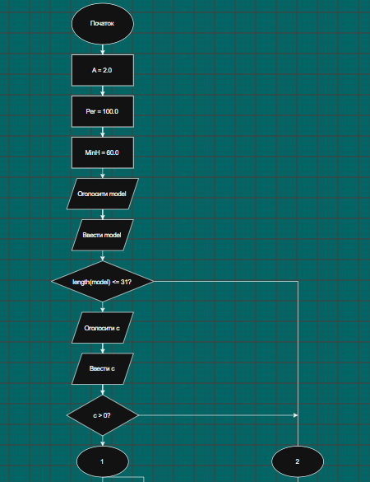
Рис. 1 Flowchart part 1

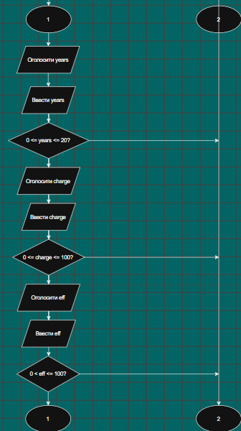
Рис. 2 Flowchart part 2
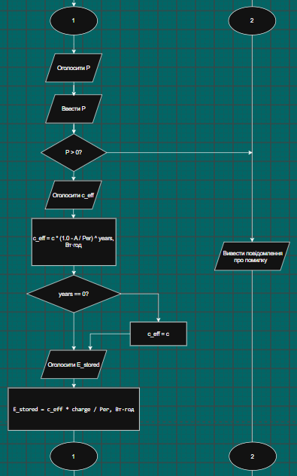
Рис. 3 Flowchart part 3

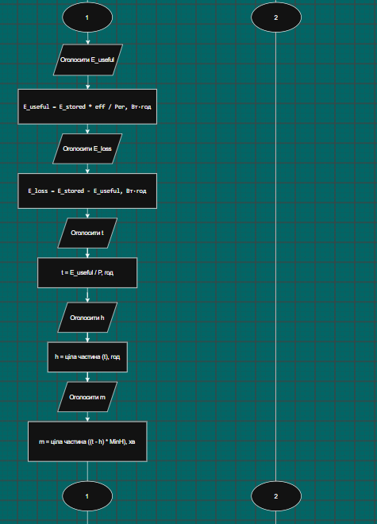
Рис. 4 Flowchart part 4
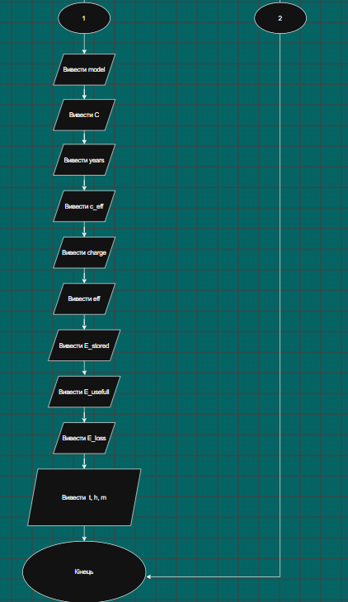
Рис. 5 Flowchart part 5

- Планований час на реалізацію: 1 година 30 хвилин

- Конфігурація середовища до виконання завдань:
Task 2 — Requirements management and design activities with Draw.io and Google Docs
- Відкрив веб-ресурс draw.io та створив схему до проекту
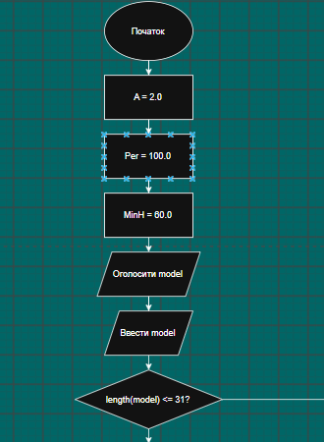
Рис. 6 Робота в draw.io

Task 3 — Trello
Створив акаунт у Trello, долучився до командної дошки, де знаходяться таски Відслідковував свій прогрес та прогрес команди.

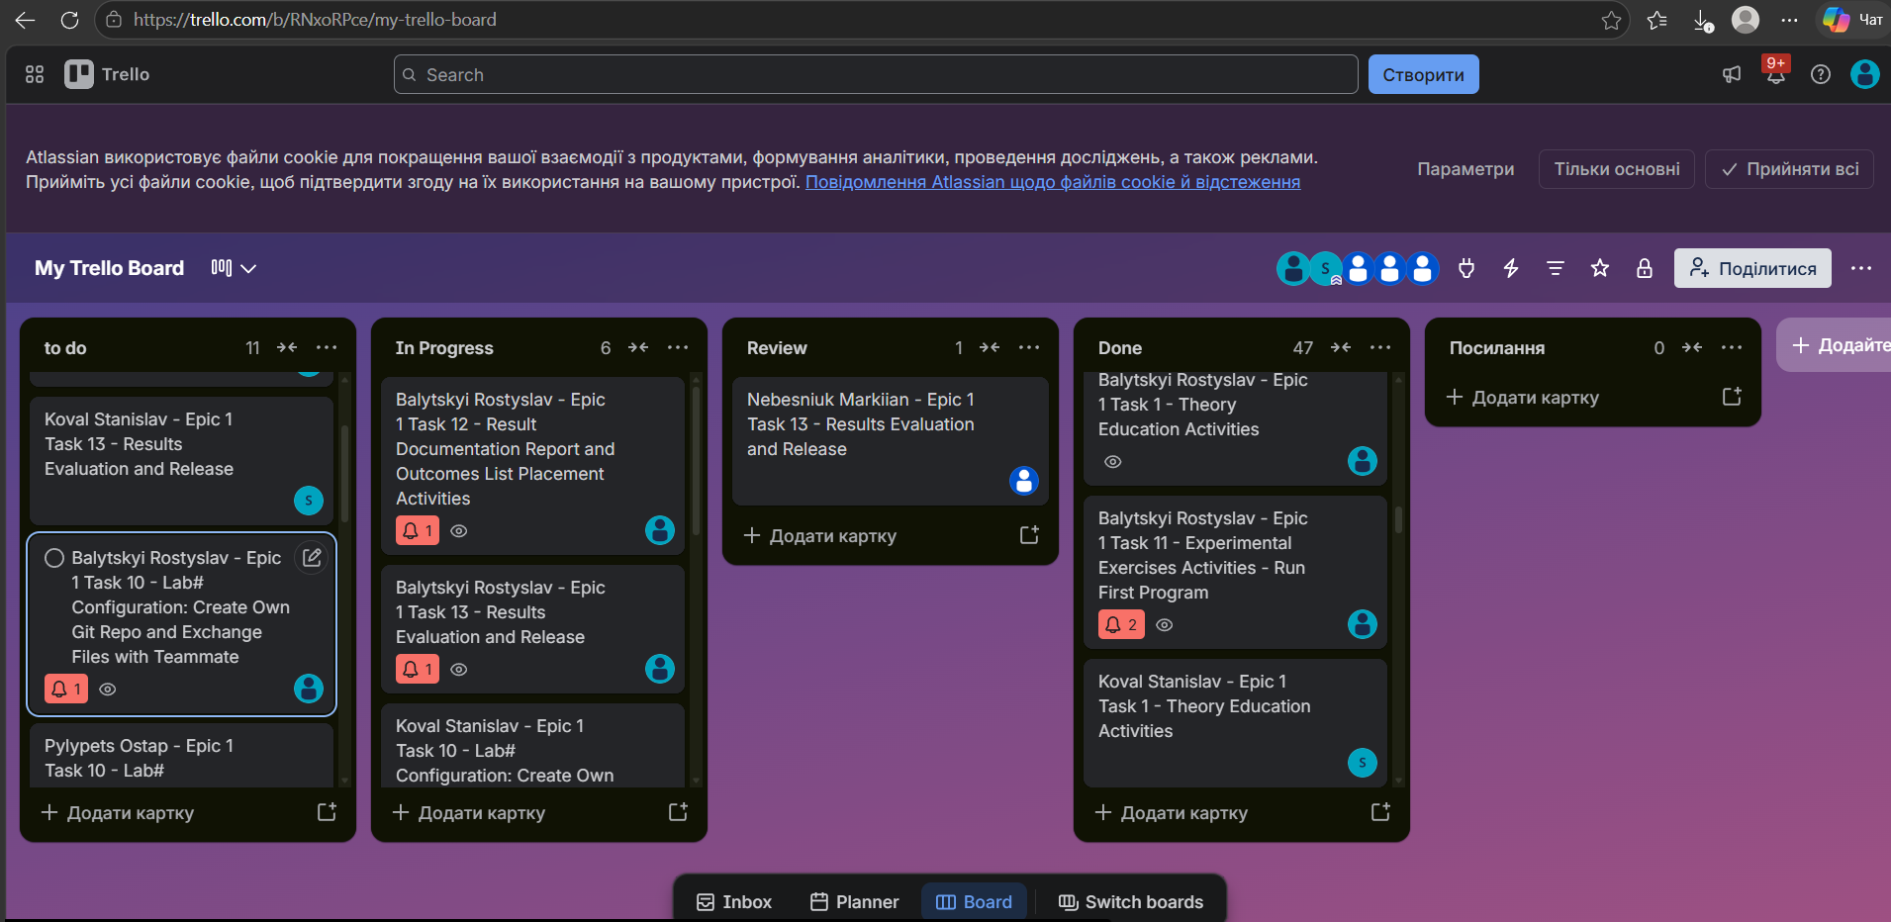
Рис.7 Спільна дошка в трелло

Task 4 — Linux Console Commands
- Встановив WSL, на нього встановив дистрибутив Ubuntu. Попрактикував базові команди
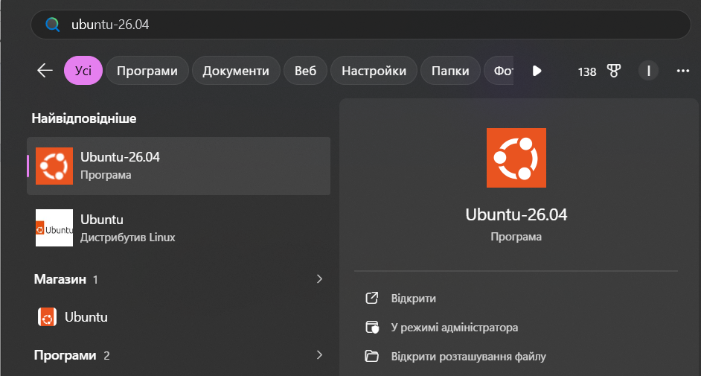
Рис. 8 Installed Ubuntu on WSL

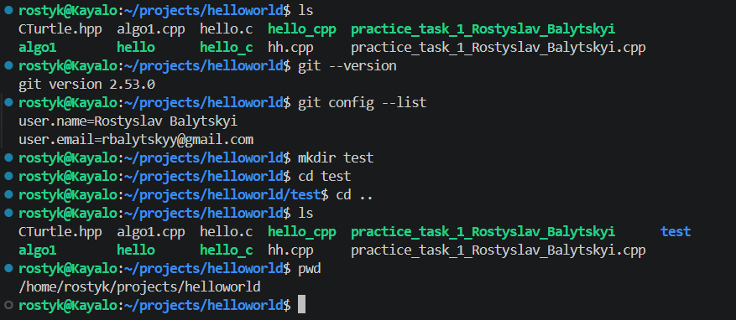
Рис.9 Практикувався вводити команди

Task 5 — Visual Studio Code
Встановив Visual Studio Code та налаштував його.
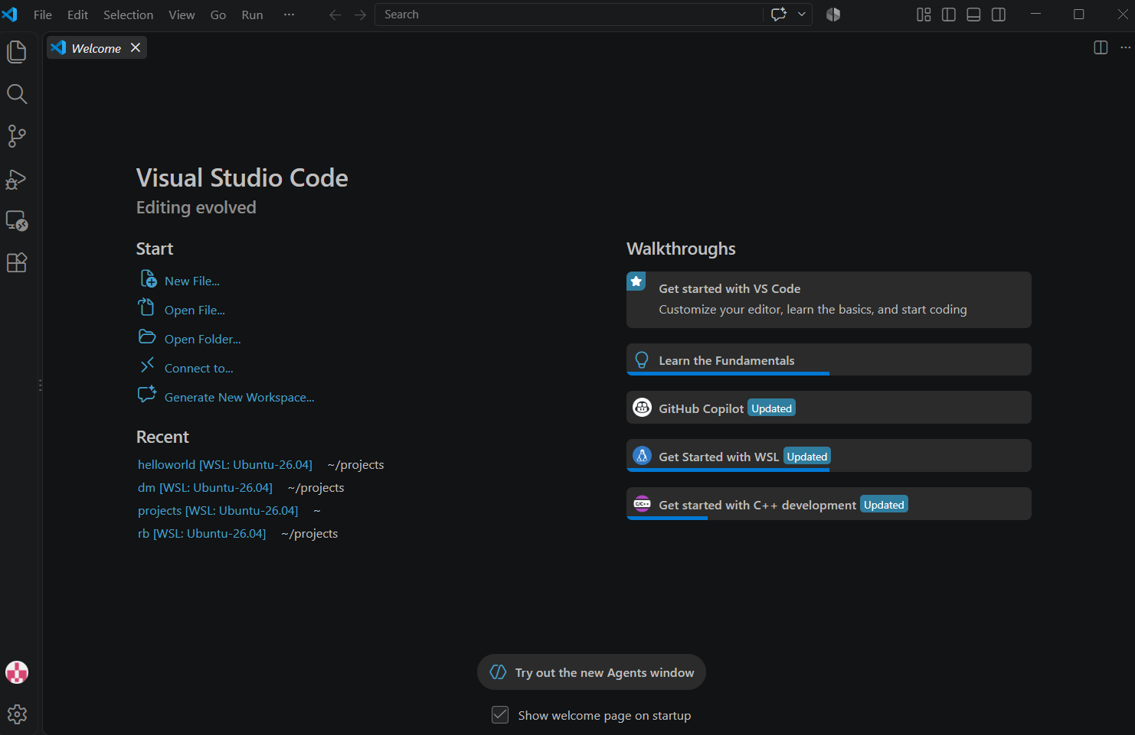
Рис.10 Встановлений та налаштований VS Code
Task 6 — C/C++ Extensions, IntelliSense, Code Runner
- Встановив розширення для роботи з VS Code через WSL

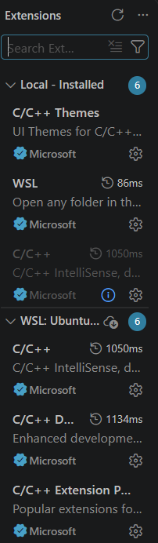
Рис.11 Встановлені розширення на VS Code, підключеному до WSL

Task 7 — GitHub
- Налаштував персональний акаунт на платформі GitHub.
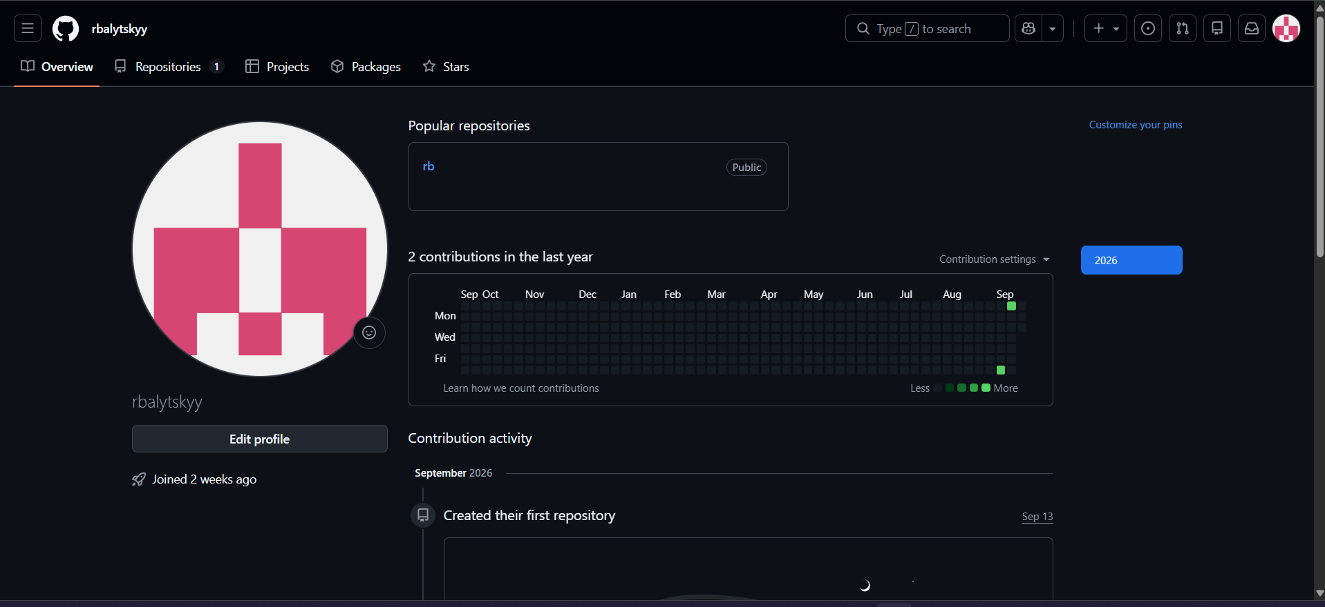
Рис. 12 Акаунт GitHub

Task 8 — Git
Налаштував Git на комп’ютері
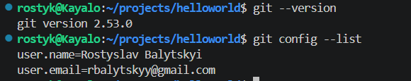
Рис.13 Git

Task 9 — Algotester (завдання: a+b)
-Зареєструвався на платформі Algotester, зробив задачу (a+b)

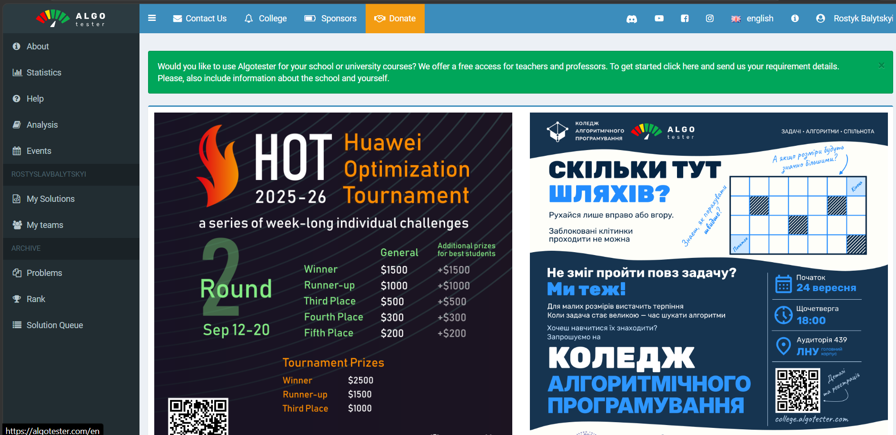
Рис. 14 Акаунт Algotester

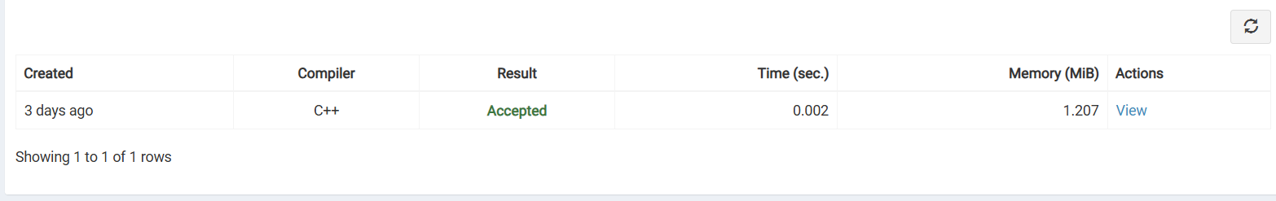
Рис. 15 Виконана задача (a+b)

Task 10 — Create Own Git Repo and Exchange Files with Teammate
- Приєднався до репозиторію тімлідера та провів обмін файлами й кодом з тімлідом та колегами.
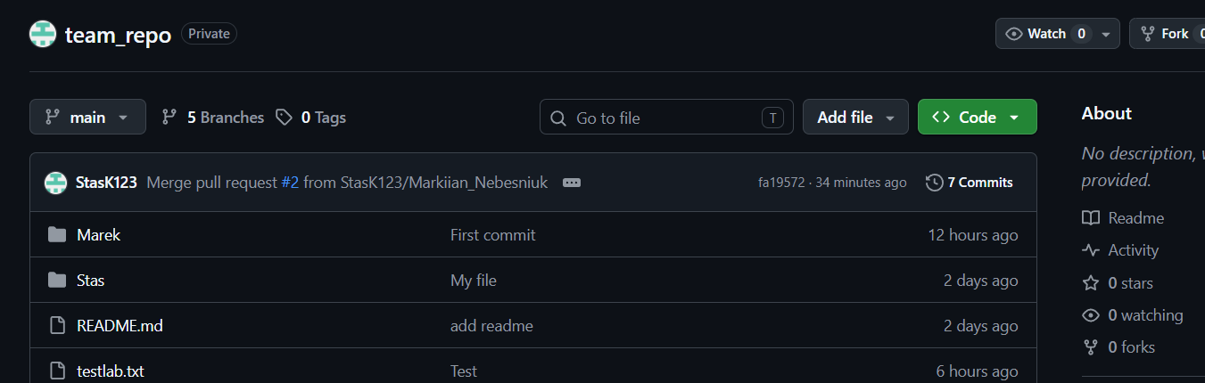
Рис. 16 Репозиторій для обміну файлами

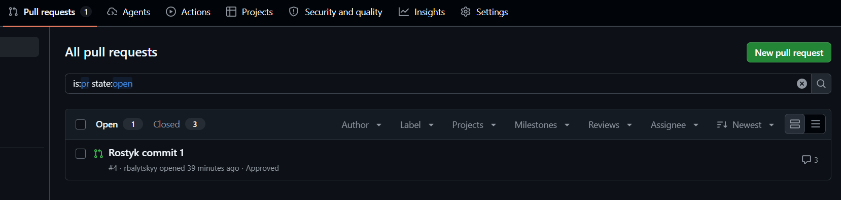
Рис.17 Зробив пулл

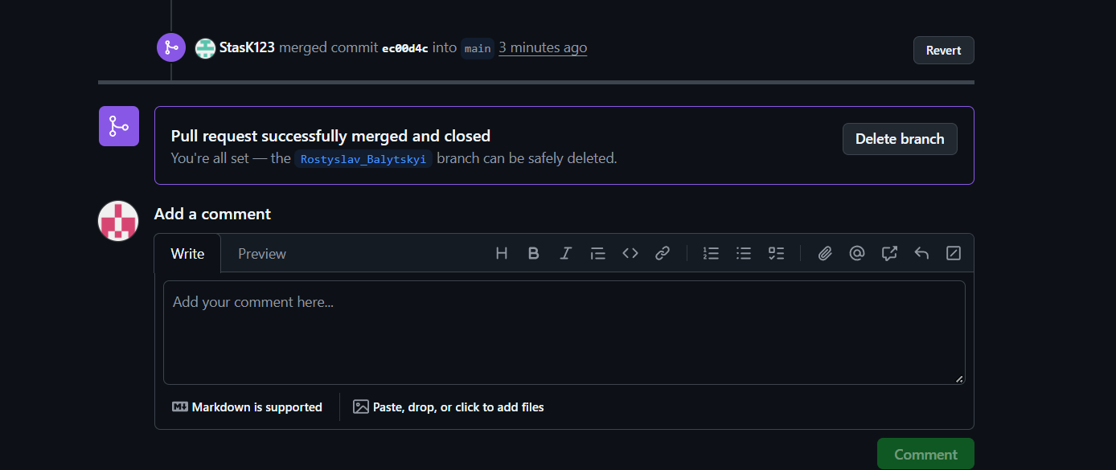
Рис. 18 Замержений мій пул реквест

4. Код програм з посиланням на зовнішні ресурси:
Завдання №1 Автономність портативної зарядної станції

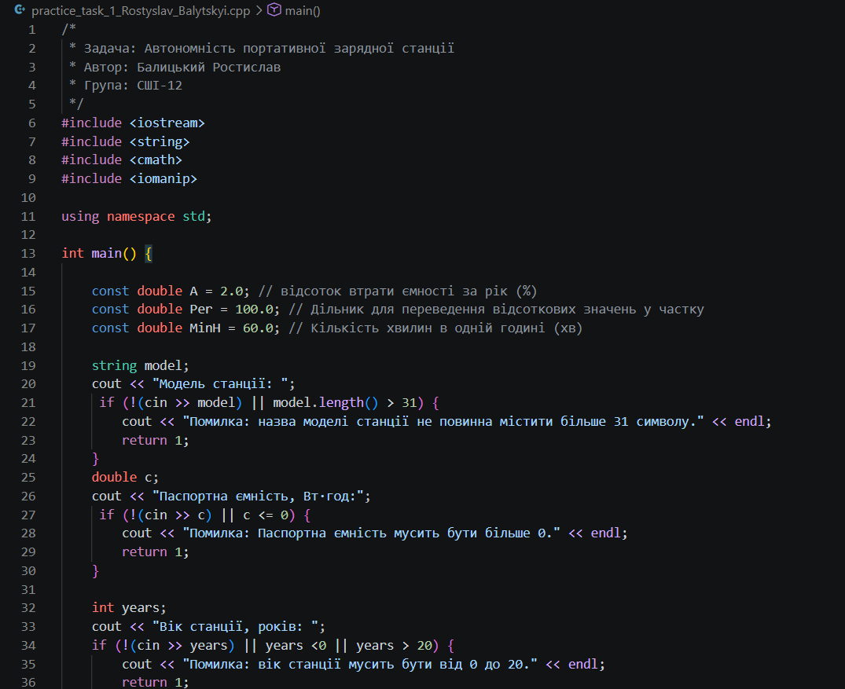
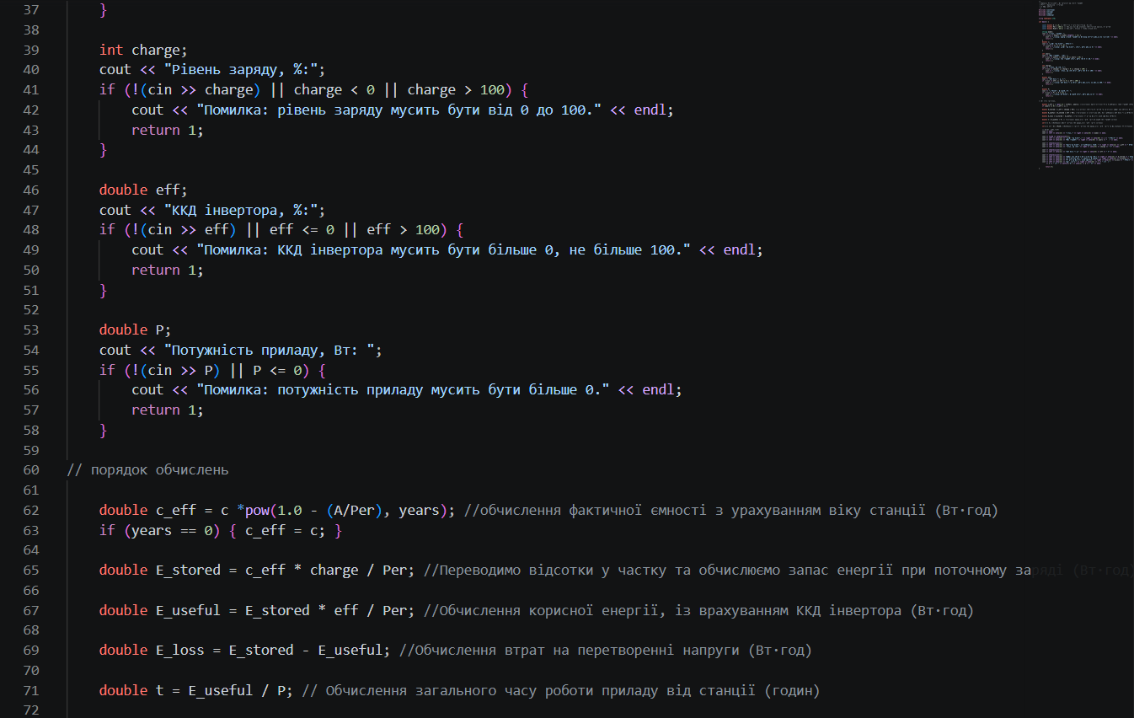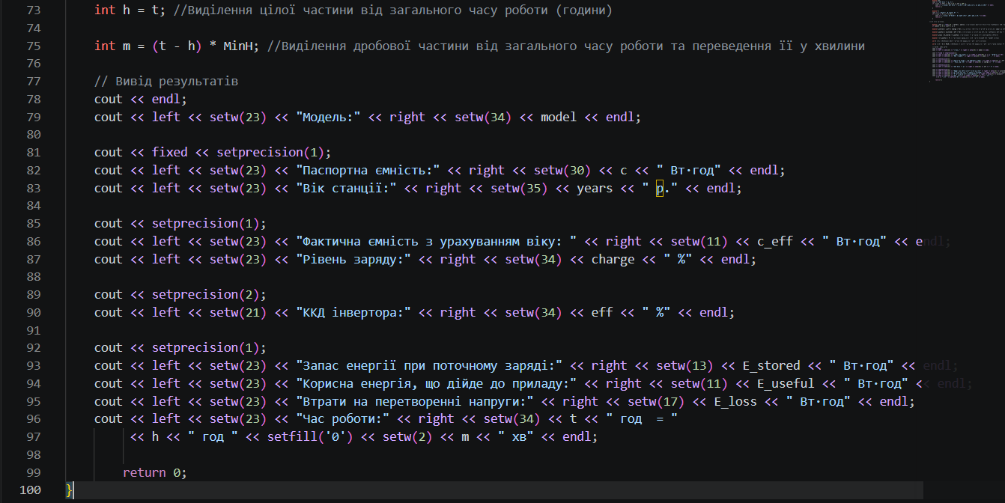
Code 1 Автономність портативної зарядної станції

https://github.com/StasK123/team_repo/pull/4/changes#diff-7837c096edb3ddfba6dce02be67ae59340b7c29bba9d6033f7c62794c492adf6

Результати виконання завдань, тестування та фактично затрачений час:
Task 11: Run First Program Автономність портативної станції

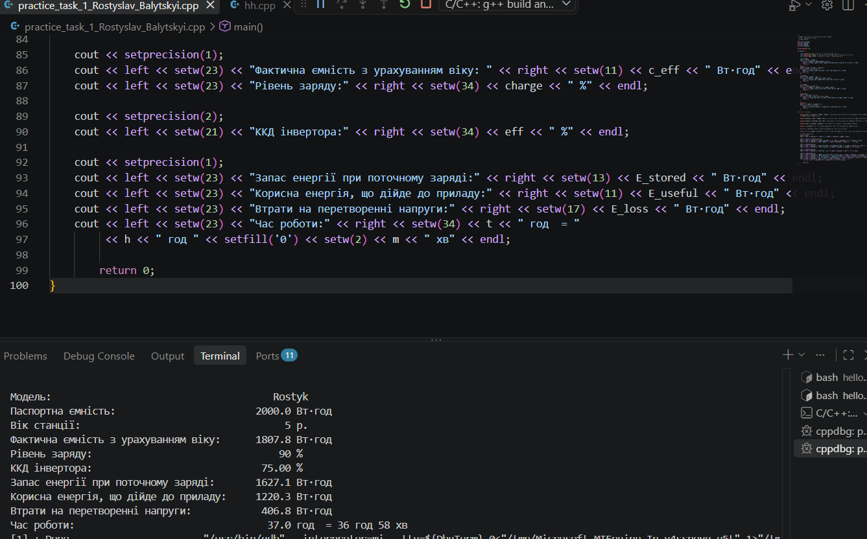
Рис . 19 Результат виконання програми

https://github.com/StasK123/team_repo/pull/4/changes#diff-da1da1fa10a66c79310a181ead92717d58478dc9963d3df3e1df962b6e0b92d5

Task 9 — Algotester (завдання: a+b)

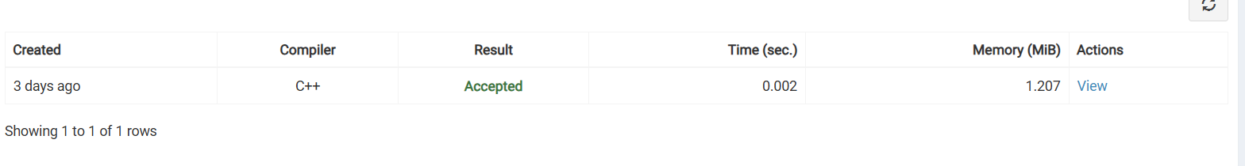
Рис. 20 завдання (a+b)

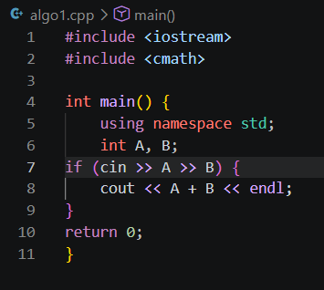
Code 2 Algotester (a+b)

6. Кооперація з командою:
- Зустріч з командою, допомагаємо один ожному з різними питаннями
- 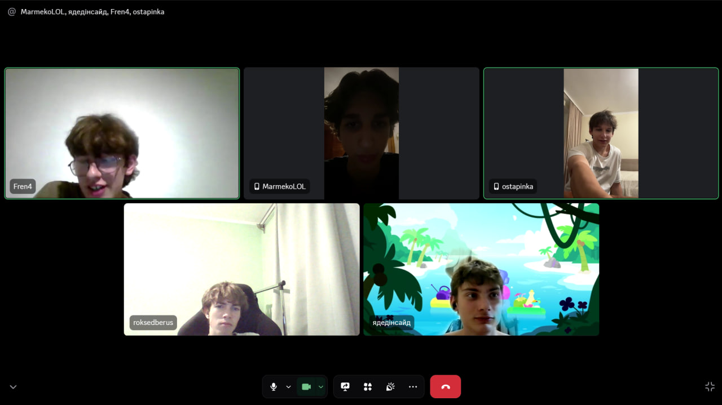
Рис. 20 Перша зустріч в діскорді

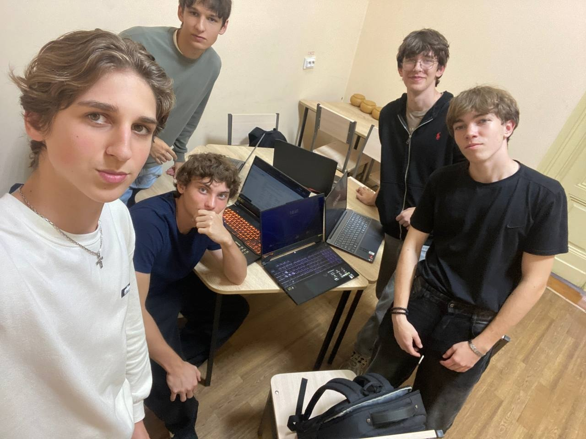
Рис. 21 Друга зустріч команди

Висновки:
Під час виконання лабораторної роботи я підготував робоче середовище для розробки мовою С/C++. Встановив і налаштував редактор Visual Studio Code із необхідними розширеннями, базово опанував команди Linux-терміналу, а також налаштував Git та GitHub для збереження й відстеження змін у проєкті.
Окрім цього, я розібрався з іншими робочими інструментами: навчився працювати з тасками в Trello, будувати блок-схеми алгоритмів у Draw.io та працювати з платформою Algotester. На практиці реалізував програму мовою C++ для розрахунку автономності портативної зарядної станції, додав перевірку коректності введених даних і налаштував зрозумілий вивід результатів.
Наприкінці завантажив код у репозиторій, створив Pull Request і оформив підсумковий звіт. У результаті я пройшов базовий шлях створення циклу розробки програми, проєктування алгоритму, написання коду, його тестування та публікації.

